Rostlinné heteropolysacharidy

Výrazný rys – bobtnání (až 98% vody), tvorba solů a gelů.

Pektiny

Terminologie není zcela jednotná.

Polymer (50-100 kDa, agregáty až 1 MDa)

Složky:
- kys. pektinová – polygalakturonová + metylesterifikovaná
- kys. pektová – žádná nebo zanedbatelná metylesterifikace

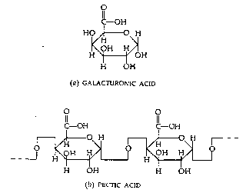

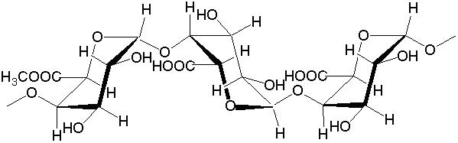
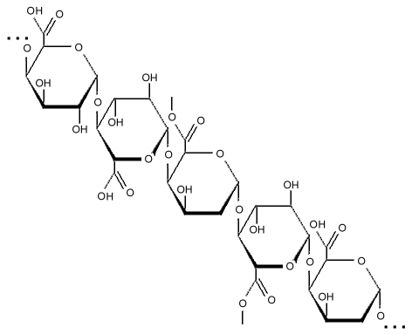

Funkce – pojivo rostlinných buněk (hydrolýza enzymy hub a plísní způsobí měknutí pletiva)

Užití – gelotvorná látka – potravinářství (stabilizace gelů a pěn, mléko smetana, důležité jako nestravitelné vlákniny), technologie (imobilizace buněk a enzymů)

Agary

Směs agarozy a agaropektinu

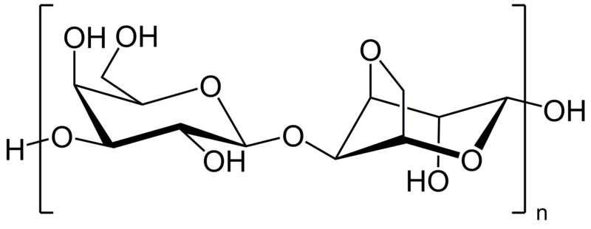

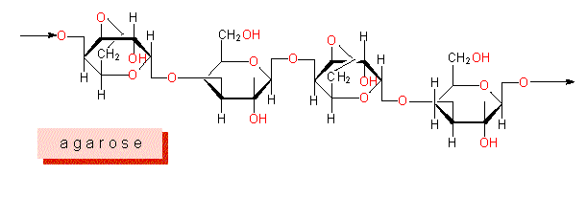

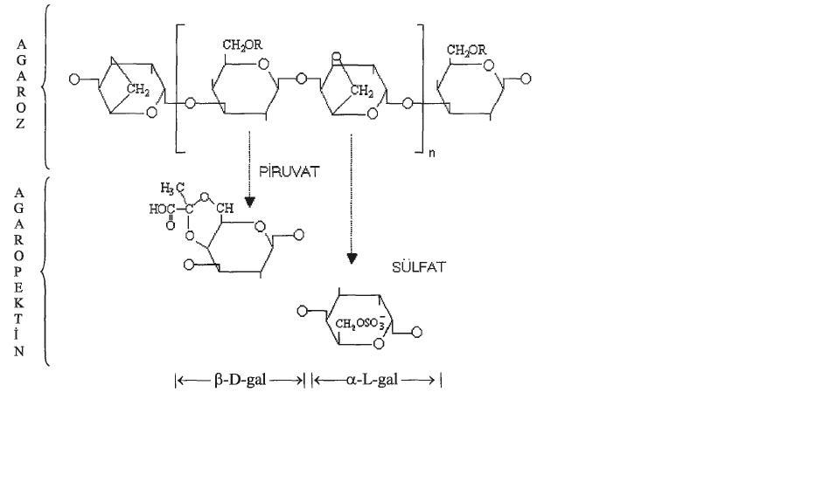
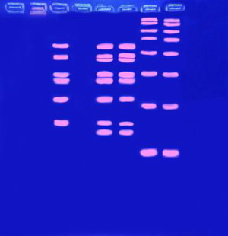

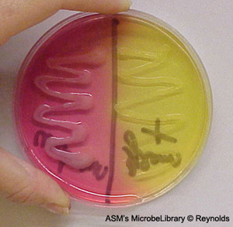

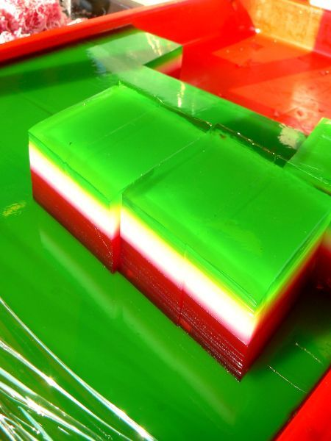

Algináty

Složeny z bloků tvořených β-D-mannuronátem (M-bloky) a jeho C-5 epimerem α-L-guluronátem (G-bloky) vázaných 1-4 vazbami. Bloky se spojují v různých sekvencích.

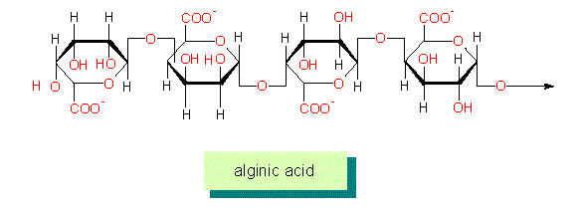

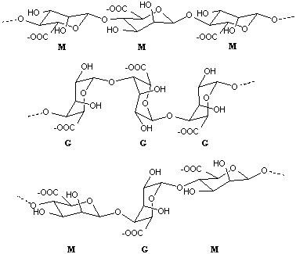

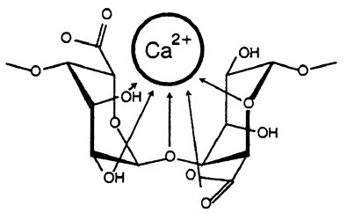

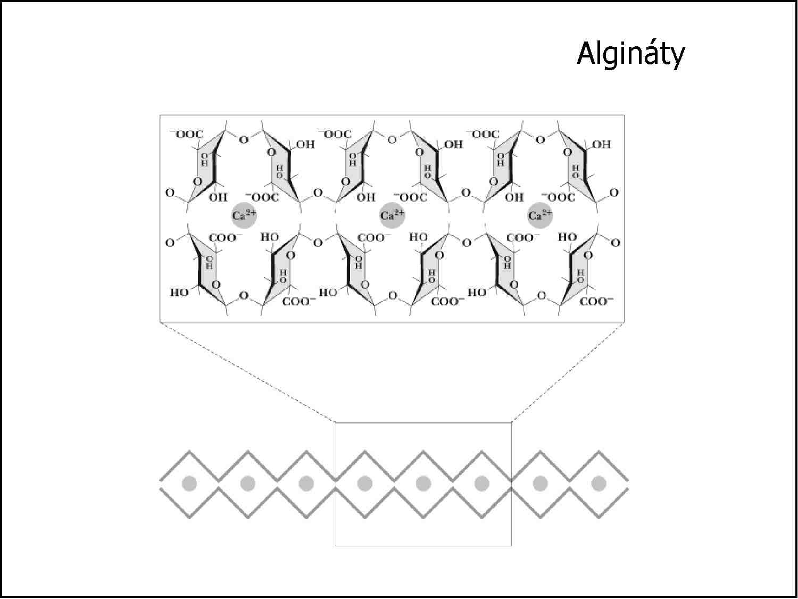

Struktura alginátu vápenatého

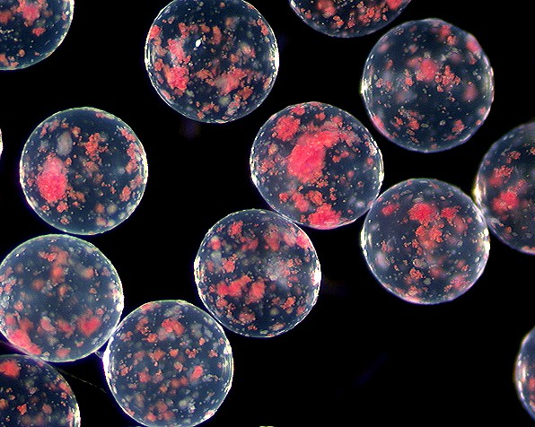

Karagenany

